# Аналіз анкетування стейкхолдерів групи «Роботодавці» ОП «Психологія»

Дата проведення: січень 2025 року

Залучено організацій: 10

## Перелік роботодавців:

* Центр у справах сім'ї та жінок «Родинний дім»
* Інклюзивно-ресурсний центр №1 Голосіївського району м. Києва
* ПрАт ВНЗ «Київський медичний університет»
* Центр соціально-психологічної реабілітації дітей та молоді з функціональними обмеженнями
* КНП Київська міська клінічна лікарня №8
* КНП Клінічна лікарня №15
* НДСЛ «Охматдит»
* КНП Київська міська наркологічна лікарня «Соціотерапія»
* Центр клінічної та спеціальної психології, психотерапії
* Центр у справах сім’ї та жінок Шевченківського району

## Питання 1. Наскільки задоволені Ви рівнем підготовки випускників ОП «Психологія»?

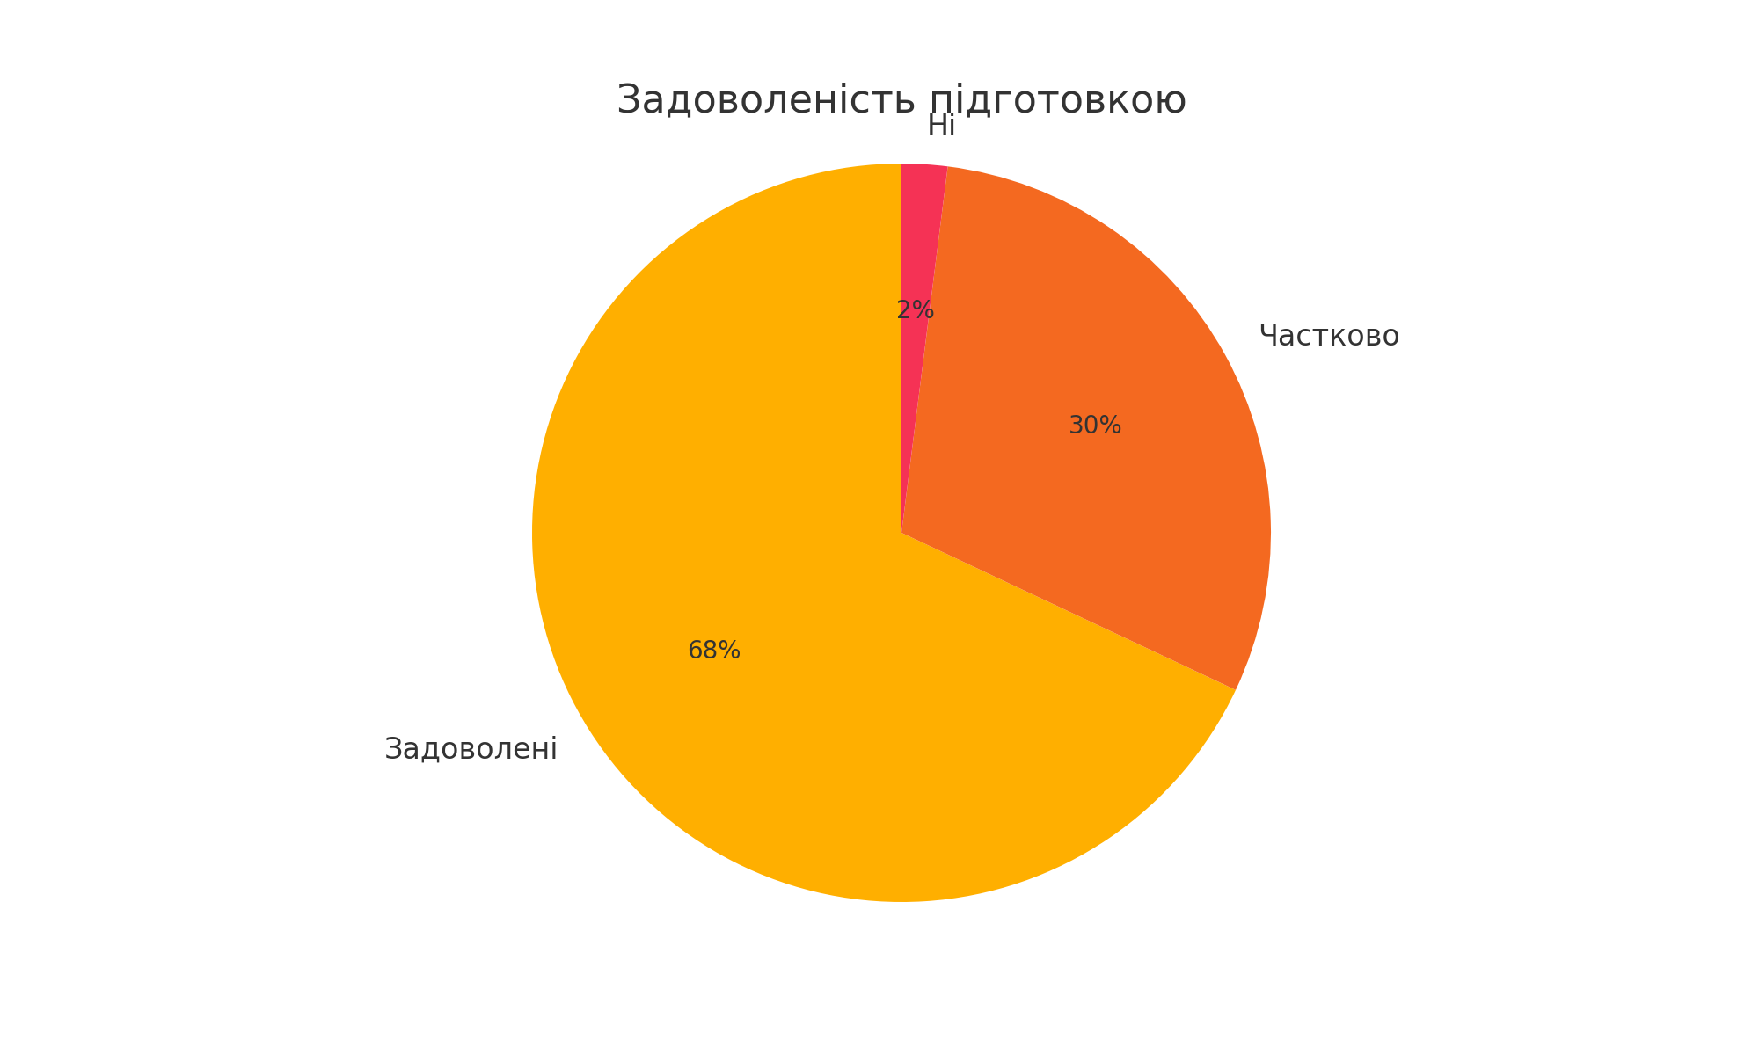

## Питання 2. Які компетентності Ви вважаєте найбільш важливими для працевлаштування психолога?

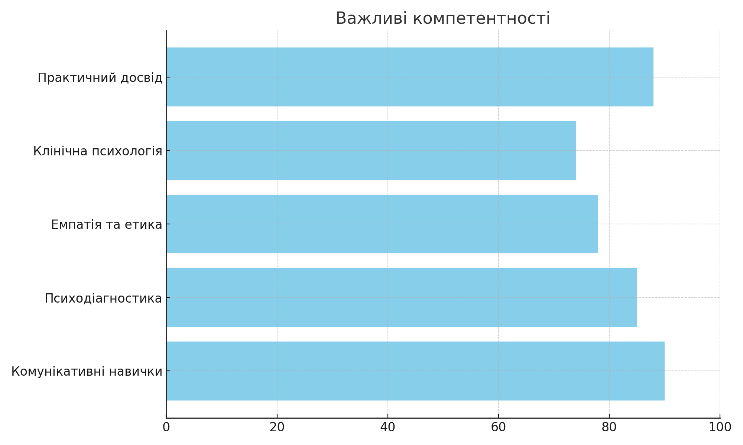

## Питання 3. Яких навичок, на Вашу думку, випускникам бракує?

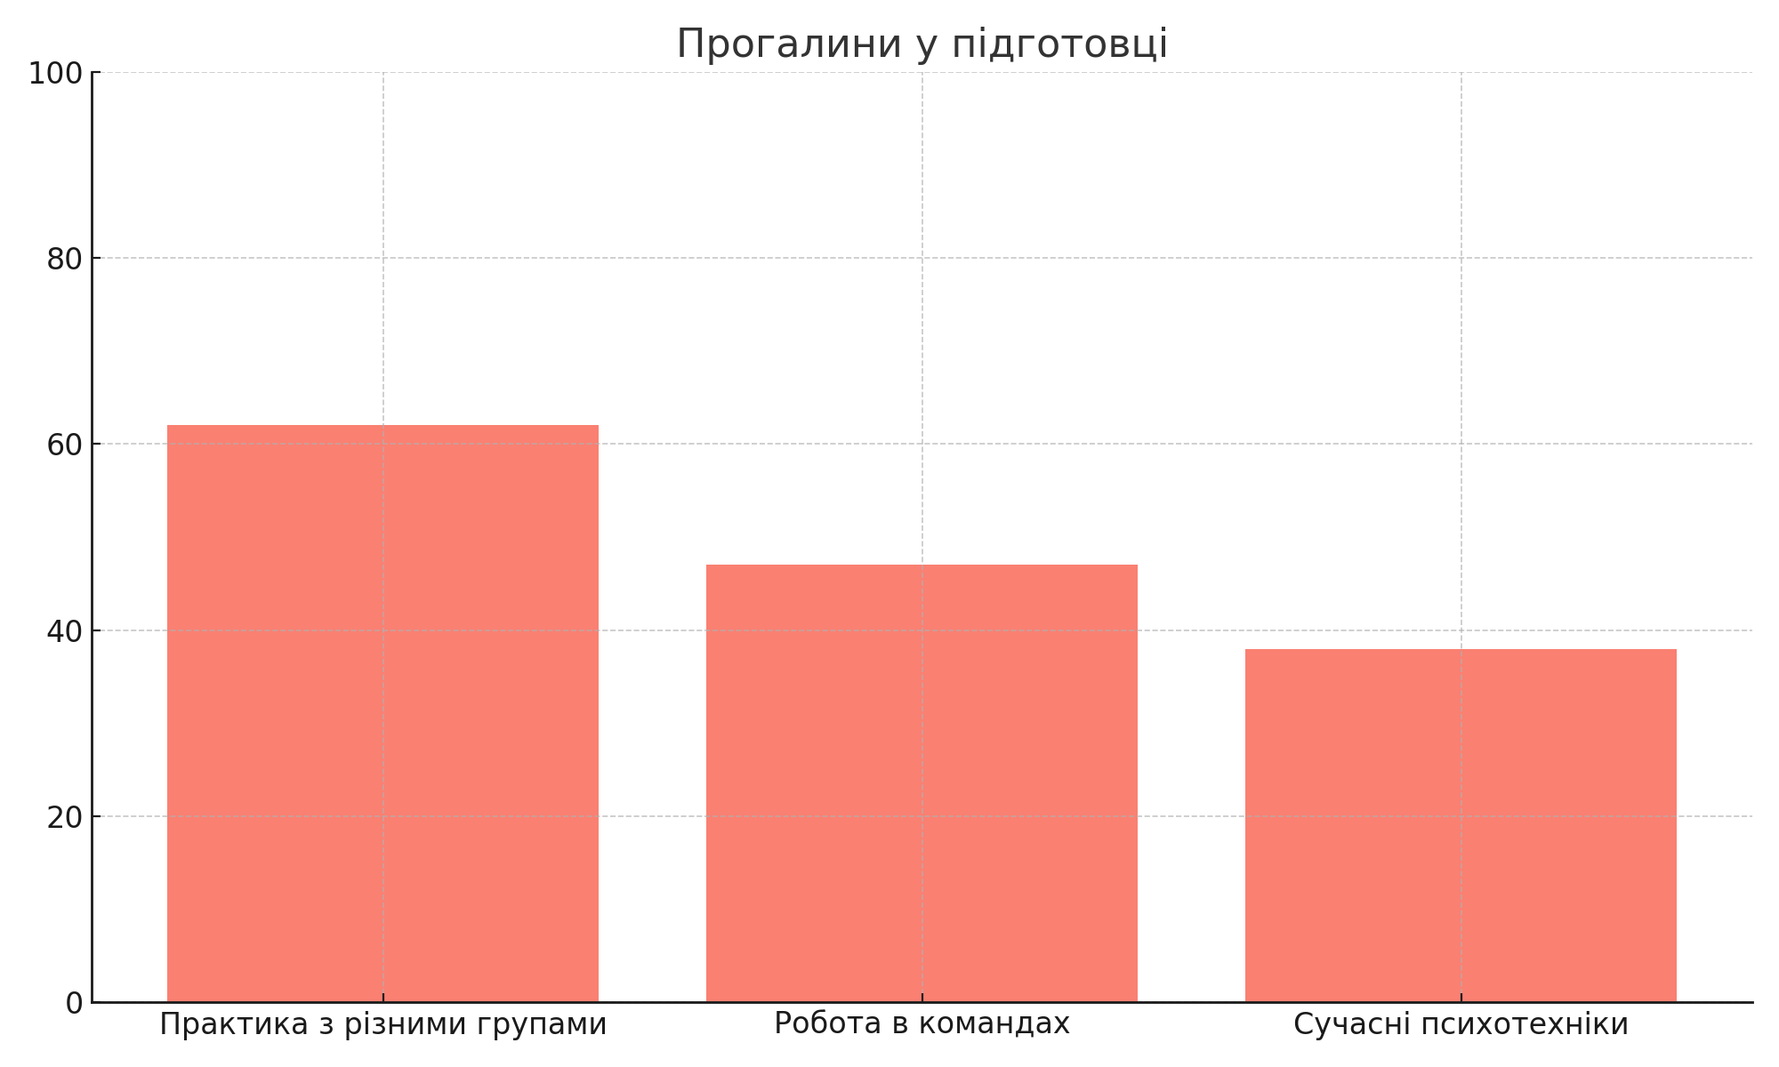

## Питання 4. Чи готові Ви брати участь у формуванні освітньої програми?

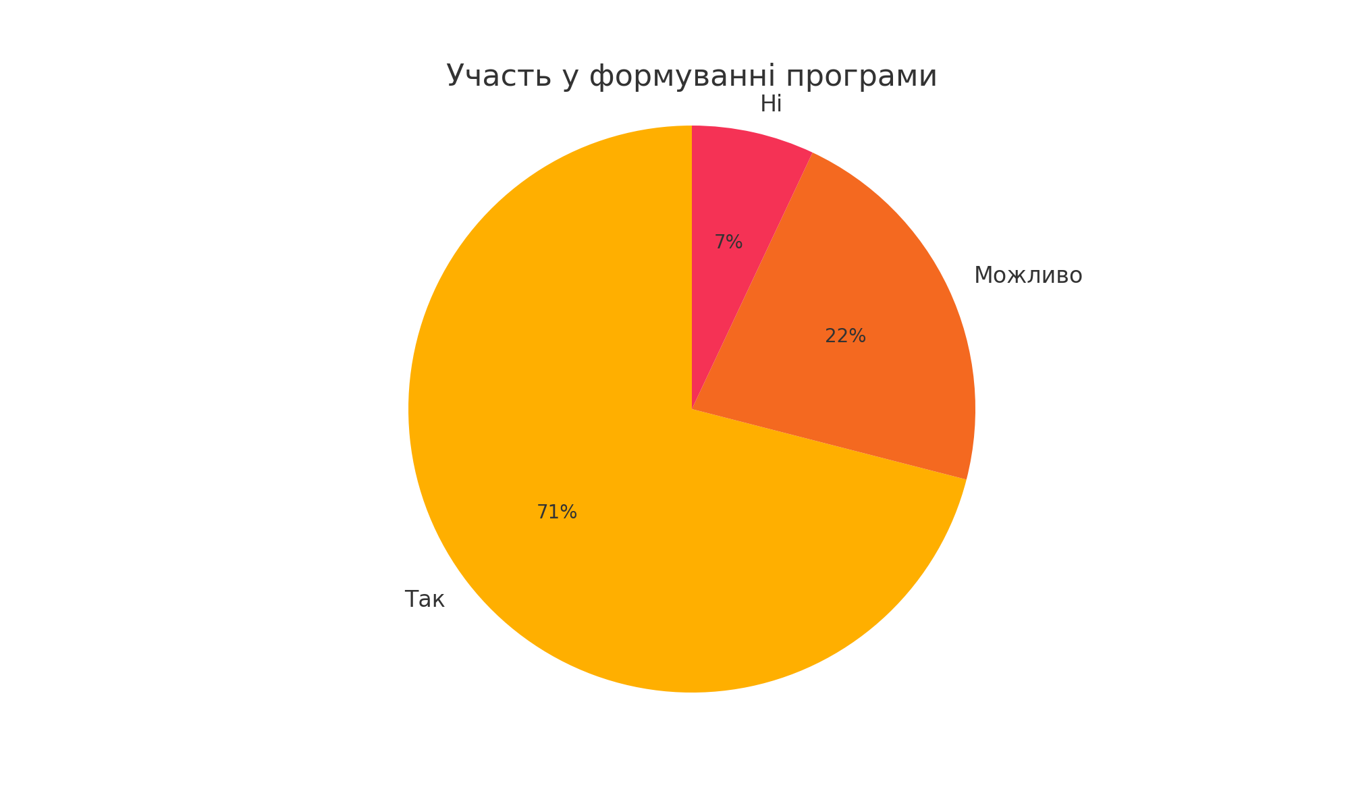

## Питання 5. Чи зацікавлені Ви у співпраці з Академією для проходження практики студентами?

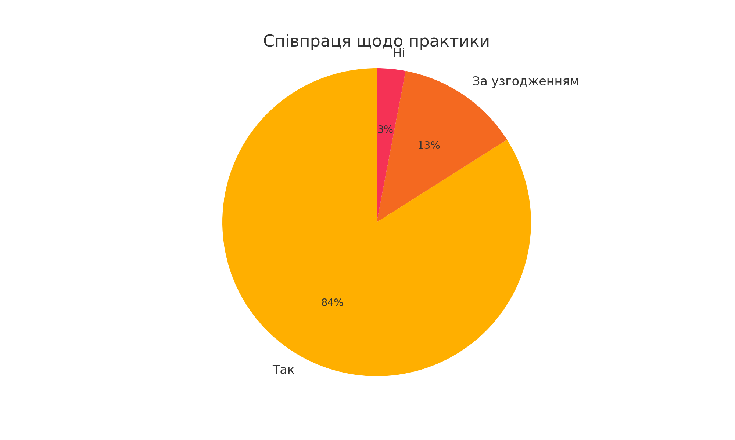

## Питання 6. Які типи практики є для Вас найбільш зручними для взаємодії з ЗВО?

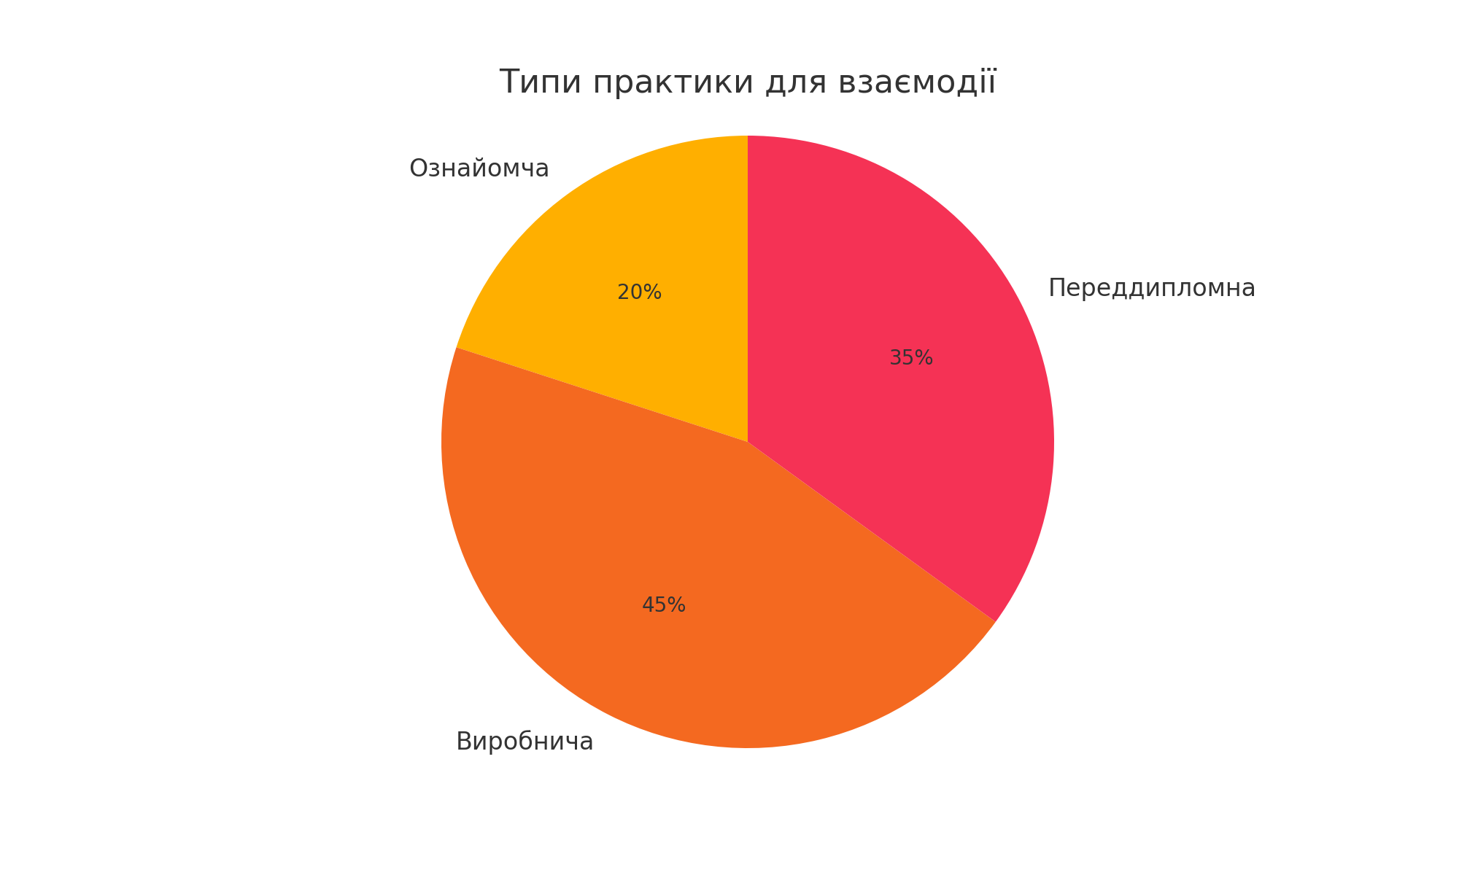

## Питання 7. Чи відповідають освітні результати потребам Вашої організації?

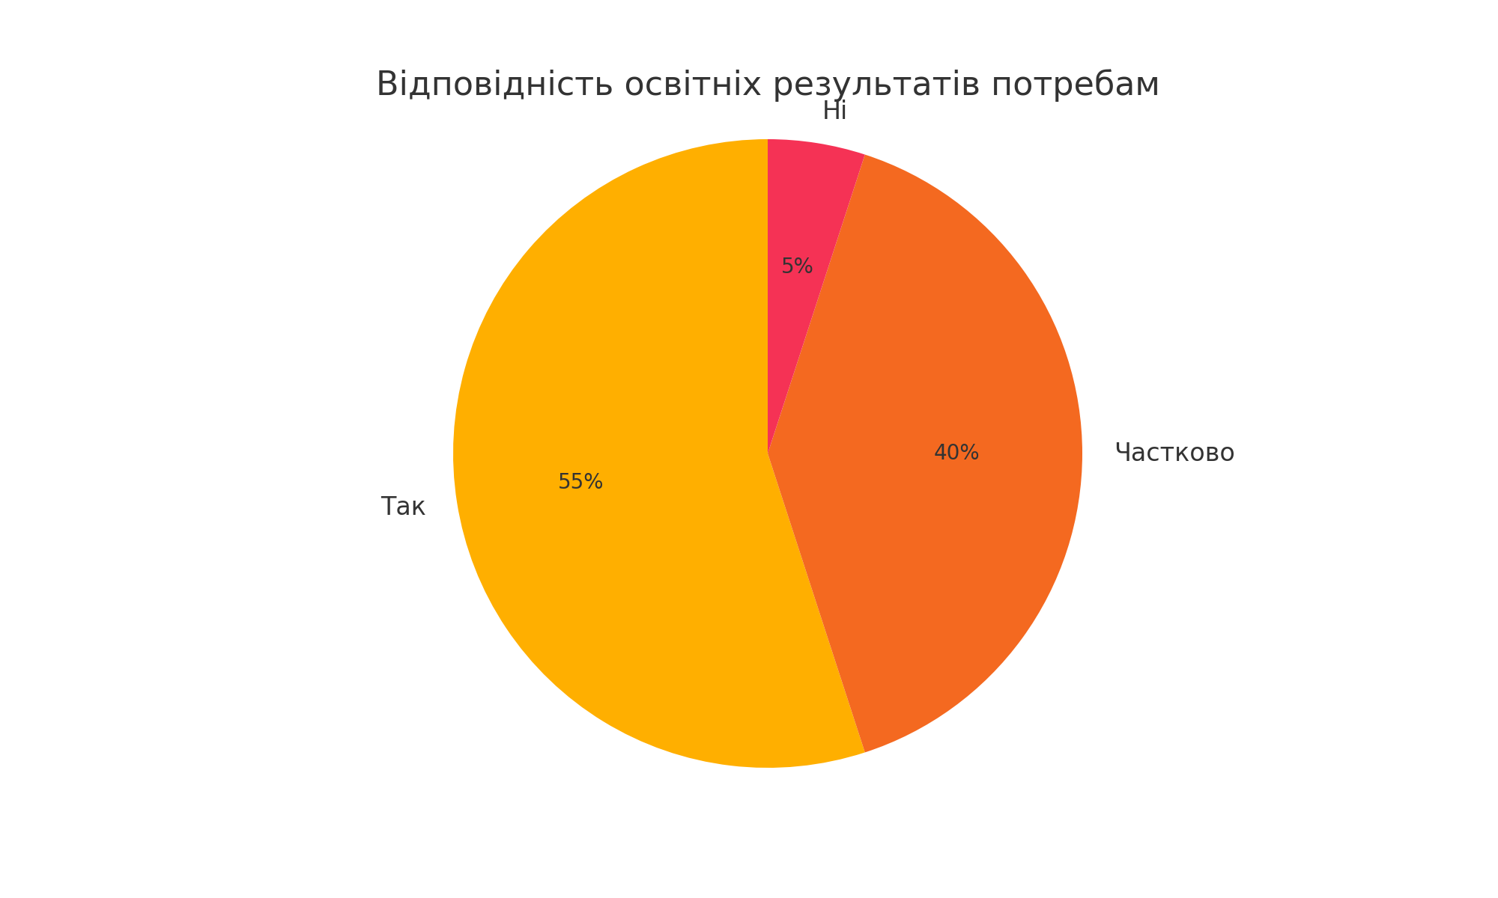

## Питання 8. Чи маєте потребу у підвищенні кваліфікації працівників на базі Академії?

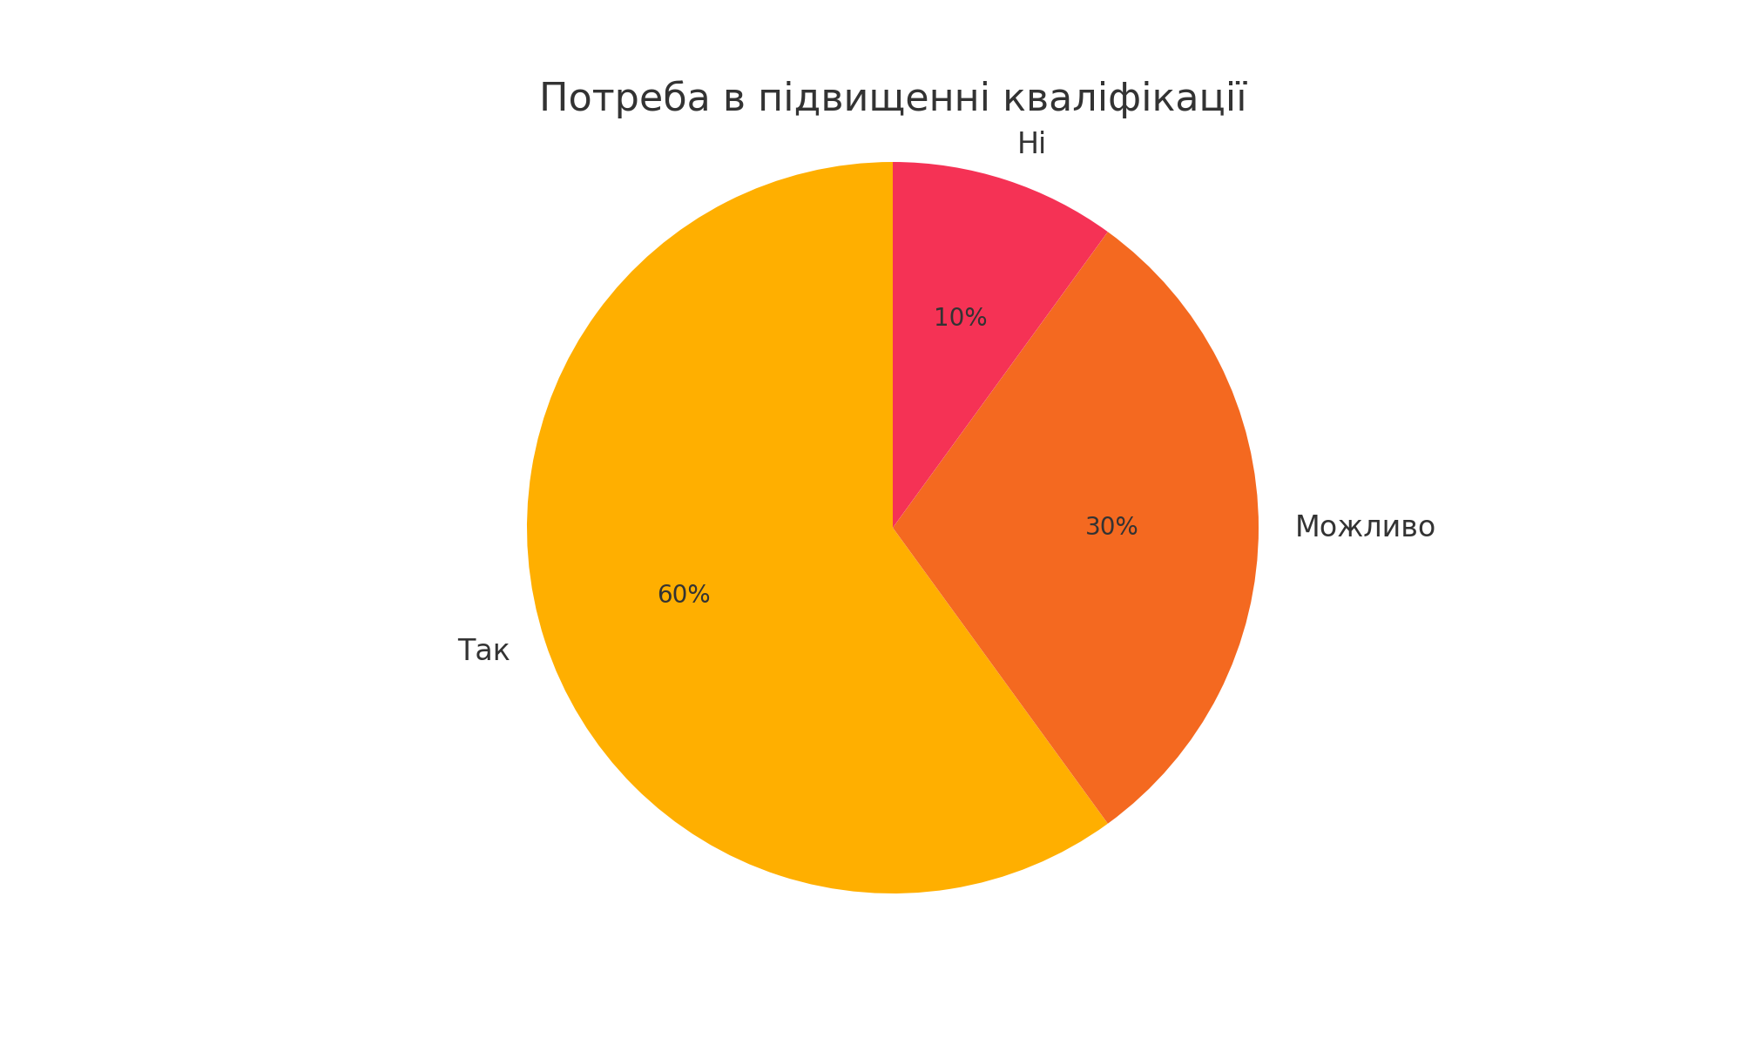

## Питання 9. Який рівень цифрових компетентностей Ви очікуєте від молодих фахівців?

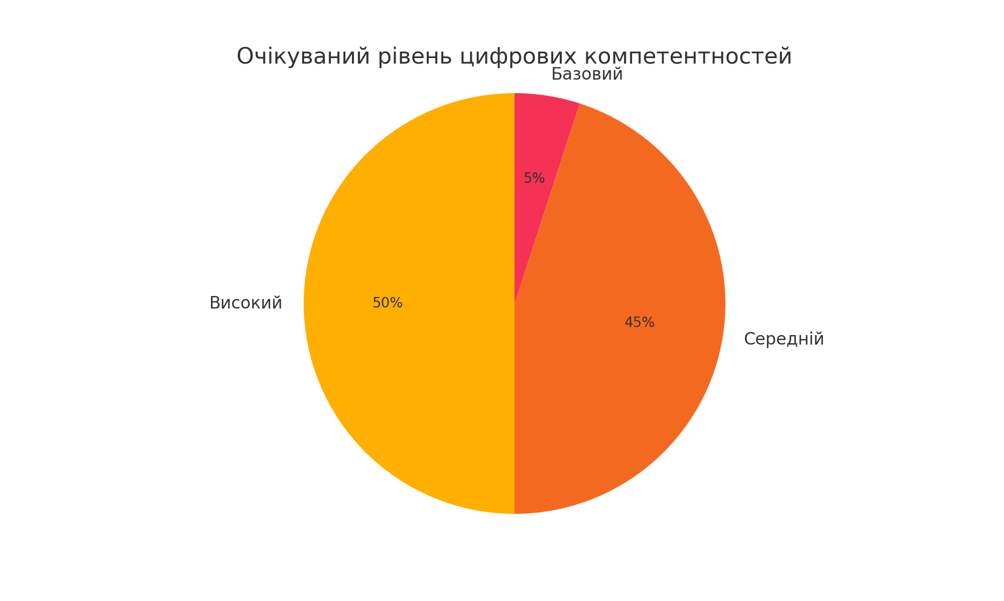

## Питання 10. Наскільки важливим для Вас є досвід волонтерської або соціальної активності у випускників?

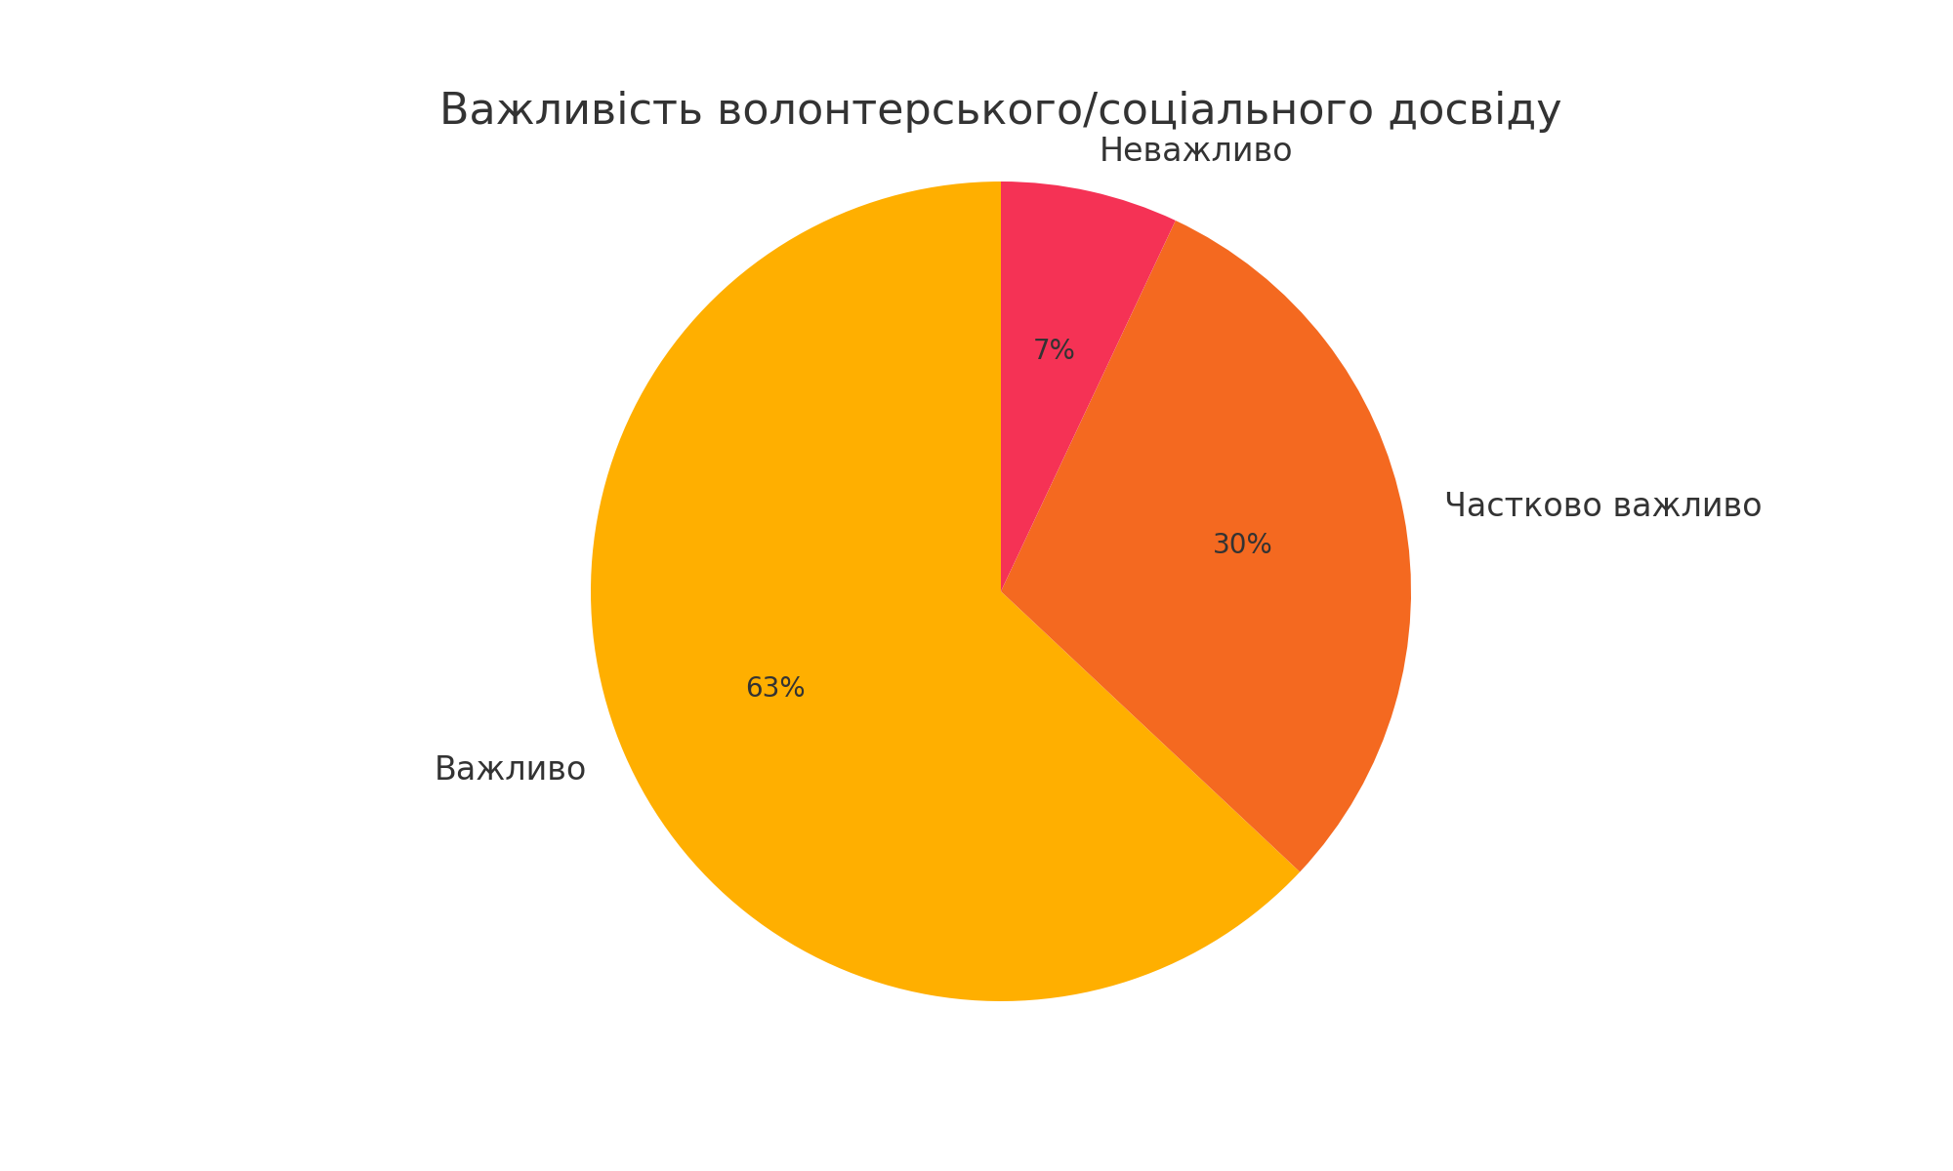

### ****Висновки:****

* **Загальна задоволеність підготовкою випускників є високою**, що свідчить про актуальність освітньої програми та відповідність базового рівня компетентностей сучасним вимогам ринку праці. Разом із тим, є вказівки на потребу у посиленні практичної складової навчання.
* **Найбільш цінними роботодавці вважають такі компетентності, як: комунікативні навички, вміння працювати з командою, використання психодіагностичногоінструментарію та сучасних психотехнік**.
* **Дефіцит практичних навичок та досвіду взаємодії з командою** є одним із найбільш частих зауважень роботодавців. Це підкреслює важливість проходження реальних практик, стажувань, а також впровадження кейс-методів, супервізій та тренінгів у навчанні.
* **Більшість опитаних роботодавців зацікавлені у співпраці з Академією**, зокрема у контексті прийому студентів на практику (84%) та участі у розробці освітньої програми (71%). Це створює сприятливі умови для побудови партнерських взаємин і формування освітніх програм із залученням стейкхолдерів.
* **Роботодавці надають перевагу виробничій та переддипломній практиці**, як таким, що дозволяють студентам глибше зануритися у професійне середовище та проявити свої навички.
* **Освітні результати переважно відповідають потребам організацій**, але важливо продовжувати моніторинг і залучати фахівців до періодичного оновлення програми.
* **Понад половина респондентів (60%) виявили інтерес до програм підвищення кваліфікації на базі ЗВО**, що може стати додатковим напрямом взаємодії між університетом і роботодавцями.
* **Рівень цифрових компетентностей випускників має бути на високому рівні**, з урахуванням зростаючих вимог до дистанційної комунікації, цифрової діагностики та роботи в онлайн-середовищах.
* **Соціальна активність та волонтерський досвід розглядаються як перевага при прийомі на роботу**, оскільки свідчать про проактивність, емоційну зрілість і вміння працювати з різними соціальними групами.
* Усі вищенаведені дані свідчать про **необхідність гнучкої та адаптивної освітньої програми**, яка враховує зміни в професійному полі, суспільні виклики та потреби ринку праці.